**Проверочная работа по теме: «Пищеварение»**

А. Выберите один правильный ответ. Отметьте его кружком.

1. приобретение организмом энергии и веществ, необходимых для его роста, развития и работы.

1. Питание
2. Пищеварение
3. Дыхание
4. Выделение

2.вещества, которые нужны организму в небольших количествах, называются

1. Белки
2. Жиры
3. Витамины
4. углеводы

3. отдел пищеварительной системы, в котором пища измельчается и смачивается слюной

1. Желудок
2. Ротовая полость
3. Кишечник
4. печень

4. отдел пищеварительной системы, в котором перевариваются в основном белки

1. Ротовая полость
2. Желудок
3. Кишечник
4. Прямая кишка

5. где происходит всасывание питательных веществ

1. Желудок,
2. тонкий кишечник
3. Толстый кишечник
4. Прямая кишка

6. заболевание зубов, характеризующееся разрушением эмали называется

1. Кариес
2. парадонтоз

7.врач, который лечит болезни зубов и полости рта

1. Гастроэнтеролог
2. стоматолог

8. аскарида и острицы являются причиной

1. Глистных заболеваний
2. Дизентерии
3. Переедания
4. Пищевых отравлений

Б1. В каких продуктах содержатся следующие вещества.

1. Минеральные соли
2. Белки
3. Углеводы
4. жиры

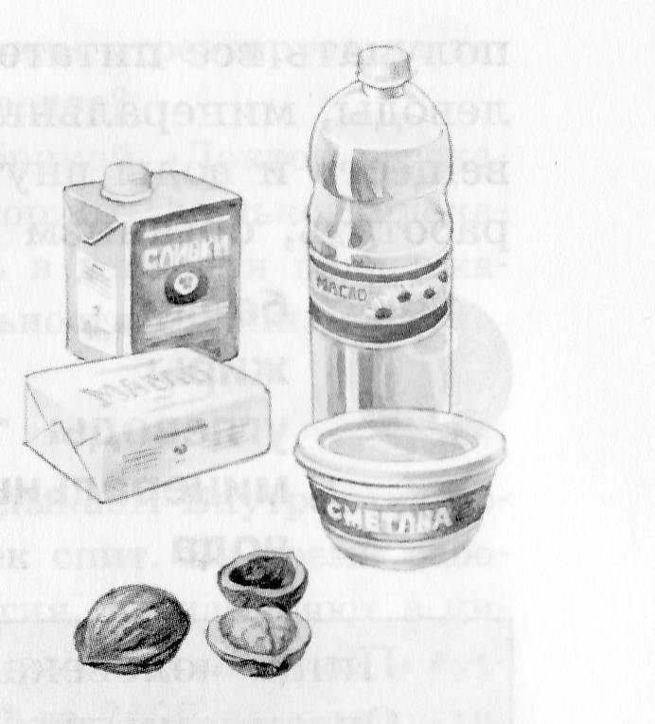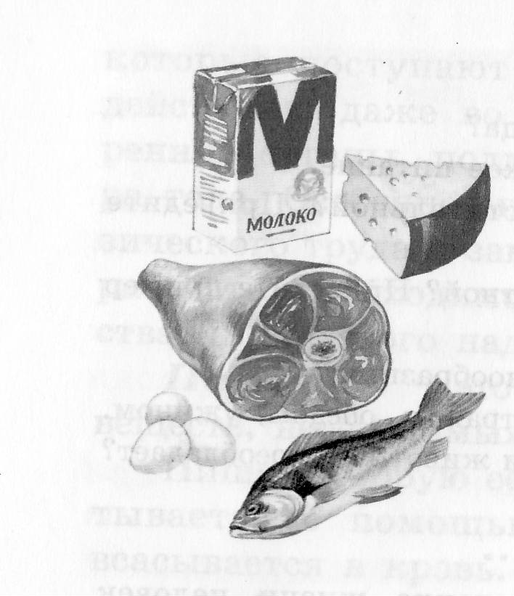 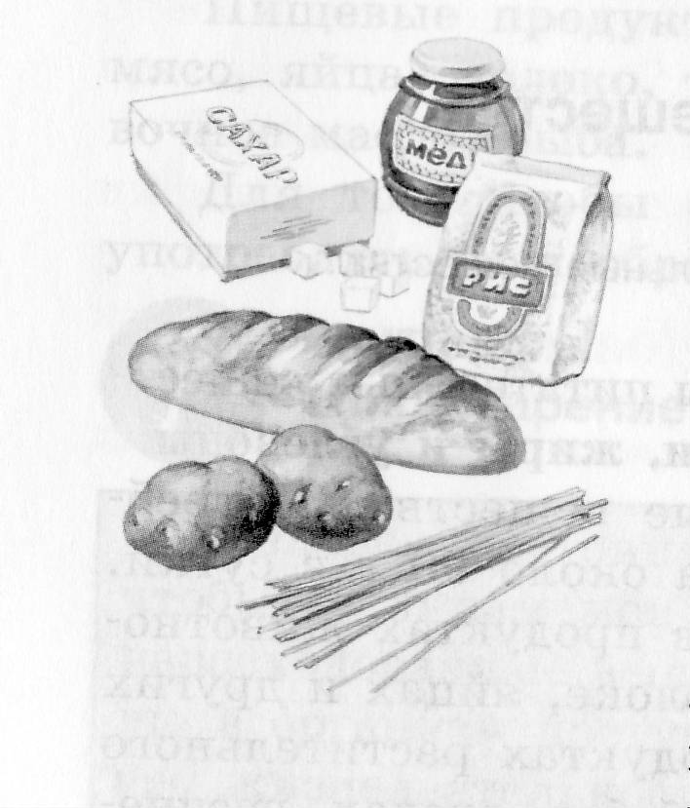 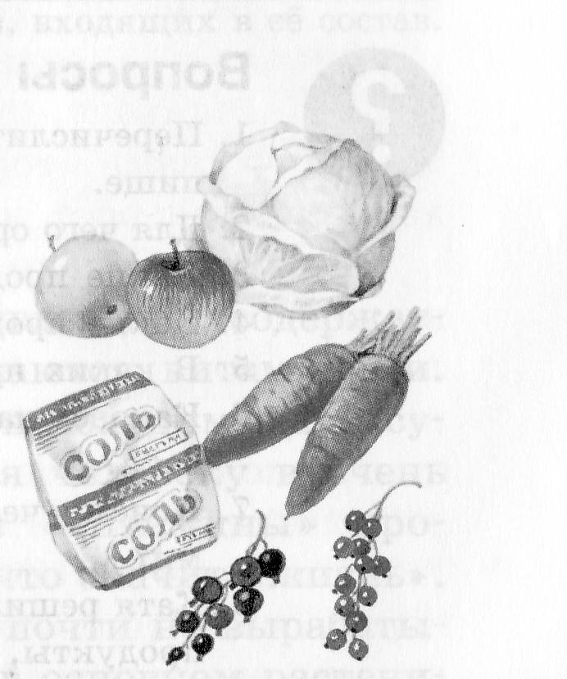 1. 2. 3. 4.

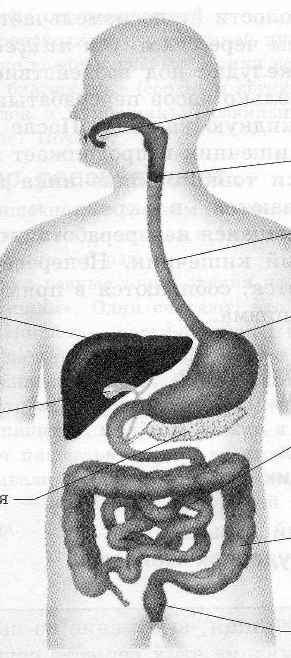Б2. Отметьте органы пищеварительной системы.

А. ротовая полость

Б. глотка

В. Пищевод

Г. желудок

Д. тонкий кишечник

Е. толстый кишечник

Ж. прямая кишка

З. печень

И. поджелудочная железа